BALADE GERSOISE  Samedi 30 septembre MORAS.  L’école de Moras organise une balade Gersoise dans le cadre du trail de la Boucle Rose et de la fête du sport le samedi 30 septembre.  Parcours de 11km à travers les chemins de Moras.  Départ entre 9h et 10h.  Inscriptions uniquement sur réservation (200 randonneurs maxi).  Adresse pour la réservation : Ecole de Moras  1165 route de Crémieu  38460 Moras.  Participation : 14€ par adulte et 8€ pour les mineurs (7 à 17 ans).  - RAVITOS :  - Café / thé / cookies maison  - Magret de canard séché maison + Rillette de canard maison  (vin à discrétion).  REPAS : Hachis parmentier de canard maison  Café offert.  (hot dog possible pour les enfants).  En cas de pluie, il sera possible d’emporter son repas.  Protégeons la nature, pensez à vos écocups.  Info tel : 06 16 91 23 22. | BULLETIN DE RESERVATION  BALADE GERSOISE MORAS  Samedi 30 septembre.  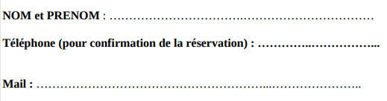  Nombre d’adultes : ………… x 14€ = ………€  Nombre d’enfants de 7 à 17 ans : ………. X 7€ = ……..€  Nombre d’enfants de moins de 7 ans (gratuit) :  Total : ………… €  Chèque à l’ordre du sou des écoles.  Adresse : Ecole élémentaire  1165 route de Crémieu.  38460 Moras.  Places limitées à 200 marcheurs.

